Конспект занятия по шахматам

“Знакомство с шахматной фигурой слон”

(1 занятие)

Воспитатель

Е.Б.Стенникова

2018 г.

 Цель: Расширять представления об игре в шахматы. Закреплять названия шахматных фигур. Познакомить   детей с шахматной фигурой   «слон» . Место слона в начальном положении. Белопольные и чёрнопольные слоны. Ход слона.

Задачи:

1. Формировать устойчивый интерес малышей к игре в шахматы.

2. Содействовать активному использованию полученных знаний в процессе игровой практики за шахматной доской.

3. Учить ориентироваться на плоскости, обогащать детскую фантазию.

4. Развивать умение сравнивать, выявлять и устанавливать простейшие связи и отношения, самостоятельно решать и объяснять ход решения учебной задачи.

5. Воспитывать усидчивость, волю, уверенность в своих силах.

Оборудование и материалы:

Шахматные доски с фигурами “слона”, ИД (интерактивная доска), пластилин.

Предварительная работа:

Чтение И. Г. Сухина «Приключения в Шахматной стране»,«Совсем этот слон на слона не похож», отгадывание загадок, работа с раскрасками.

Ход занятия :

Вводная часть

Добрый день, ребята. Прежде чем мы начнем наше занятие, давайте немного поиграем.

Тот, кто сегодня утром съел вкусный завтрак, пусть погладит себя по животу.

Тот, кто любит кошек, скажет мяу.

Тот, кто пьет чай с сахаром, пусть заглянет под свой стул.

Тот, кто любит лето, пусть 3 раза подмигнет левым глазом.

Кто, рад, что ходит на занятия по шахматам, громко крикнет «ура».

Молодцы!

Ребята, сегодня мы с вами будем играть в очень интересную игру. А вот в какую игру вы сами должны догадаться. Для этого вам необходимо отгадать загадку.

«Скучно было детворе

Ранним утром во дворе.

- Знаю я одну игру, -

Сказал ребятам Петя –

Где бы ни был я везде

В нее играют дети.

В игре той есть Ладья и Ферзь,

Слон, Конь и пешек ряд,

А возглавляет всех – Король –

Его хранит отряд.

Хочу задание вам дать:

Игры названье угадать!»

(шахматы)

Дети слушают педагога и отгадывают загадку.

Основная часть

I. Давайте с вами отправимся в увлекательное шахматное путешествие и вспомним с какой шахматной фигурой мы с вами уже знакомы. Если дети затрудняются ответить на данный вопрос, играем в игру “Угадай-ка”. Педагог описывает фигуру, дети называют.

(Ладья)

Сколько в начальном положении на доске ладей? (4; 2 белые и 2 черные)

На каких полях в начальной позиции стоят белые ладьи? (a1;h1)

На каких полях в начальной позиции стоят черные ладьи? (a8;h8)

Как передвигается ладья по шахматной доске? ( по прямым линиям - горизонталям и вертикалям)

Давайте определим с помощью загадки о какой шахматной фигуре пойдет речь сегодня:

Не живет в зверинце, не берет гостинцы.

По косой он ходит, хоботом не водит.

(шахматный слон)

Работа с ИД:

Всего на шахматной доске 4 слона: 2 белых и 2 черных.

Мы белые шахматные слоны.



Мы черные шахматные слоны.



Педагог на ИД показывает детям начальную позицию слона. Посмотрите, слоны близнецы есть и в белом и в черном войске. Но слоны одного войска никогда не пересекаются: один из них выбирает белую дорожку, а другой – черную. Шахматные слоны не ходят по тем же дорожкам, что и ладьи. Для слонов сделаны другие дорожки – наискосок, т.е по диагонали ( можно напомнить детям, что такое диагональ – это любая прямая цепочка полей одинакового цвета, касающихся друг друга уголками). Слон может сам «выбирать» длину хода, пойти ли на одну клетку, на две, на три). Вот смотрите, - показ педагога на ИД.

Педагог размещает слона на одном из центральных полей и показывает все поля, на которые может пойти слон за один ход (13 ходов: 7 по большой диагонали и 6 по другой диагонали). Затем расположить слона на одном из угловых полей шахматной доски. Отсюда он может сделать всего 7 ходов - все по большой диагонали.

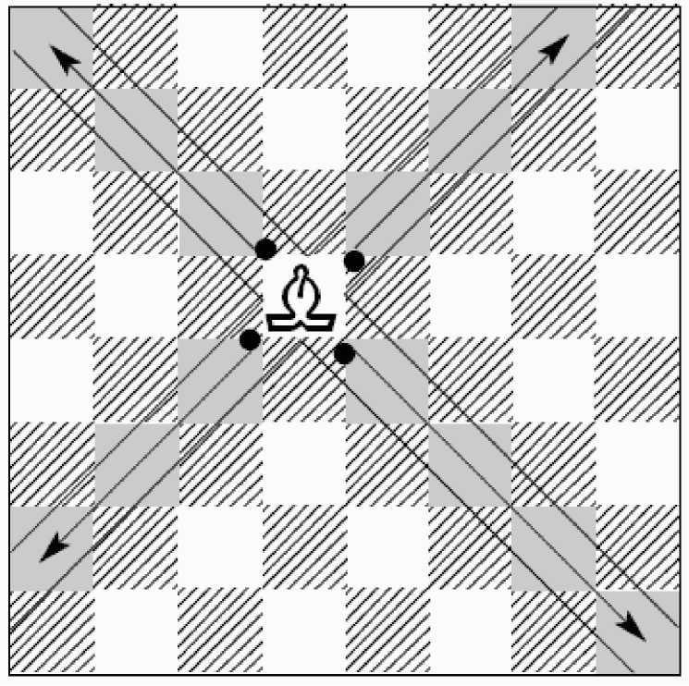

Ребята, если слон стоит на белом поле, то он может передвигаться только по белым диагоналям; такой слон называется белопольным. Если же слон стоит на черном поле, то он может передвигаться только по черным диагоналям, такой слон называется чернопольным. До конца игры слоны цвету своему  верны.

Физкульминутка:

-Я вам предлагаю превратиться в пешек.

Ну-ка, пешки, поиграем

Вправо-влево, а потом     (наклоны головы)

Наши ножки разомнём    (приседают)

1,2,3- на месте шаг

Встали пешки дружно в ряд

(повтор. 2-3 раза)

Мы размялись от души,

За столы скорей спеши.

А сейчас я предлагаю вам пройти за столы, выбрать себе партнёра и поиграть. Не забудьте как правильно расположить шахматную доску (игра в парах).

Закрепление изученного материала:

Педагог на ИД, а дети за столами .

- Поставить слона на одно из полей шахматной доски, уточнить какой это слон (белопольный или чернопольный), а затем показать всевозможные варианты ходов.

- Ответить на вопросы:

1. По клеткам какого цвета ходит белопольный слон? Чернопольный слон?   
 2. На какие поля не может попасть белопольный слон? Чернопольный слон?    
 3. Может ли слон пойти с белого поля на белое? С черного на черное?    
 4. Ходит ли слон с белого поля на черное? С черного на белое?    
 5. Перепрыгивает ли слон через одну клетку? Через две клетки? Через три?    
 Четыре? Пять? Шесть?    
 6. Удается ли слону пойти через семь полей?

-Вот мы с вами поиграли. Все молодцы, а чтобы осталось хорошее настроение от нашего путешествия, я предлагаю вылепить из пластилина шахматную фигуру “Слон”.

Работы детей выставляются на специальной подставке.

- Ребята, что вам больше всего запомнилось? Что больше всего понравилось?

А на последок я вам хочу прочитать стихотворение:

СЛОН  
Он на слона похож едва ли  
Хотя зовём его мы- слон.  
Своей родной диагонали  
Всегда, как рыцарь, верен он!  
Похожий на солдата в каске,  
Слон очень любит делать связки!

Лишь одноцветные поля  
Слона в походе привлекали.  
Он на чужого короля  
Нацелен по диагонали.

Автор: Дементьев Даниил

Список литературы:

Сухин И.Г. Удивительная приключения в Шахматной стране  — М.: Поматур, 2000. — 320 c.

Костенюк А.К, Костенюк Н.П “Как научить шахматам” -серия Школьный шахматный учебник - 2008, - 144 с

<http://www.pandia.ru/text/78/209/33323.php>

<https://nsportal.ru/detskiy-sad/raznoe/2015/11/14/konspekt-provedeniya-nod-v-starshey-gruppe-po-shahmatam-tema>